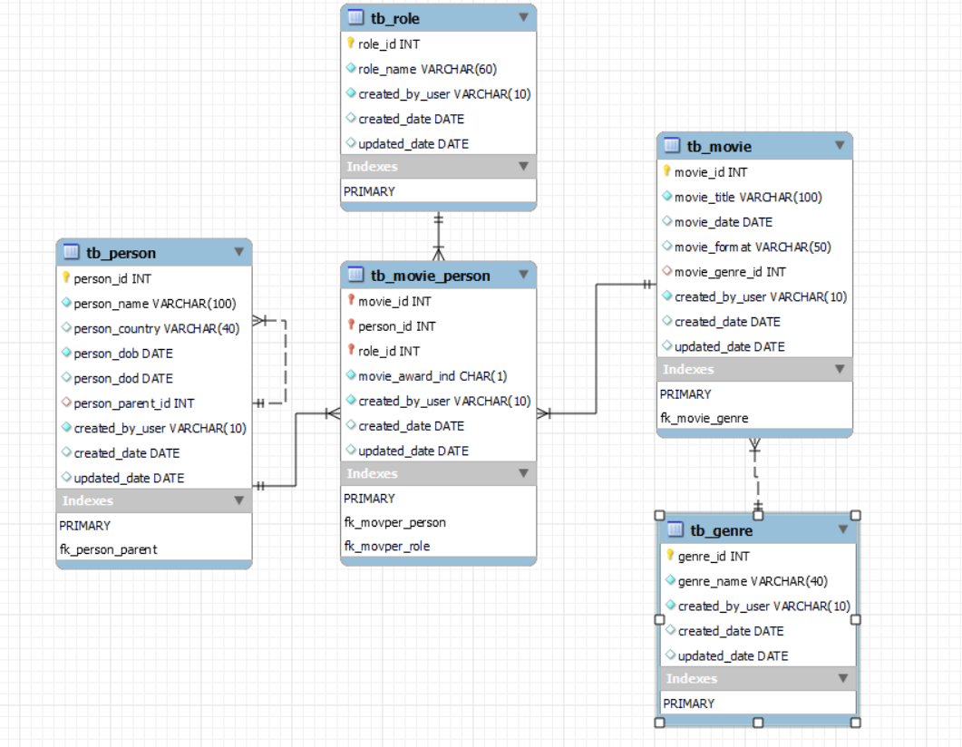Modelo Entidad Relación BBDD Movies

El modelo entidad relación “Movies” se estructura a partir de 5 tablas relacionadas entre sí de manera directa e indirecta. Cuatro tablas (tb_person, tb_movie, tb_genre y tb_role) de las 5 expresadas en el diagrama contienen la información base y el detalle al cual se puede acceder siempre que se necesite. Mientras tanto una quinta tabla (tb_movie_person) contiene la información numérica y las relaciones entre las tablas (tb_movie, tb_person y tb_role) de manera que a través de ella, sea posible realizar cálculos relativos a dicha información tanto de manera individual como combinada.

Las relaciones de cardinalidad y ordinalidad del modelo presentan un solo tipo de combinación en general, de uno y solo uno a uno o muchos .

En un diagrama ER donde el título central son las Películas, ya nos advierte que la tabla “tb_movie” será de cierta manera la que guie la información del resto de las tablas, porque una película al menos tiene “Roles”, también “género” y “personas” actuando en ella.

Si pasamos a describir las tablas podemos comenzar con la relación que se establece entre “tb_movie” y “tb_genre”. Como un género puede encontrarse en una o muchas películas y una o muchas películas solo pueden tener un género entonces se establece la relación de uno y solo uno a muchos desde “tb_genre” hacia “tb_movies”. Aquí entonces la PK (Primary_key) de la “tb_genre” se convierte en FK (Foreign_key”) en la “tb_movies” pudiendo entonces a partir de esta relación extraer la información necesaria que atributará a las películas desde afuera.

En segundo lugar podemos ver la relación entre la tabla “tb_movie_person” con “tb_person”, “tb_role” y “tb_movie”. La primera presenta una relación directa con cada una de las otras tres, que como ya dijimos en el primer párrafo es de uno y solo uno a uno o muchos (desde “tb_person”, “tb_role” y “tb_movie” hacia “tb_movie_person”). Esto se produce lógicamente porque por una parte una y solo una persona puede estar tanto en una como en muchas películas y una o muchas películas solo pueden tener una persona a la vez. Finalmente tenemos que un y solo un rol puede encontrarse tanto en una como en muchas películas y una o muchas películas solo pueden tener por su parte un rol una y solo una vez.

La tabla “tb_movie_person” como ya comentamos, es una tabla que actua estableciendo las conexiones entre roles/personas/películas y por tanto nos ayuda a cuantificar las relaciones. Por esta razón reune llaves primarias de las tablas antes mencionadas (creando su propia llave primaria a partir de la unión de las tres). Además podemos comentar que la tabla “tb_movie_person” genera FK de las tablas “tb_person” y “tb_role”.

Es importante comentar que la tabla “tb_person” que es la única que tiene una restricción FK dentro de la misma tabla. Esto se ha realizado para que cuando se ingrese una nueva persona, se chequee si la persona que ingresa es padre de alguna existente. De ser así, entonces se asignará la PK de la misma tabla (persona_ID) y de ser el caso contrario entonces se dejará el campo como nulo.